Профилактика антивитального поведения несовершеннолетних
25.02.2021
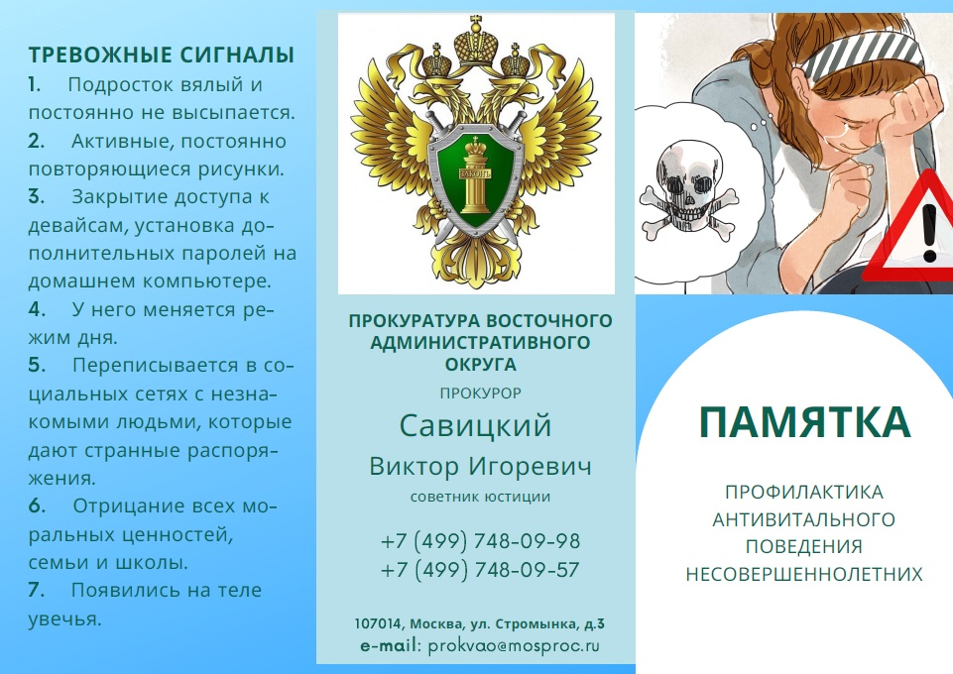
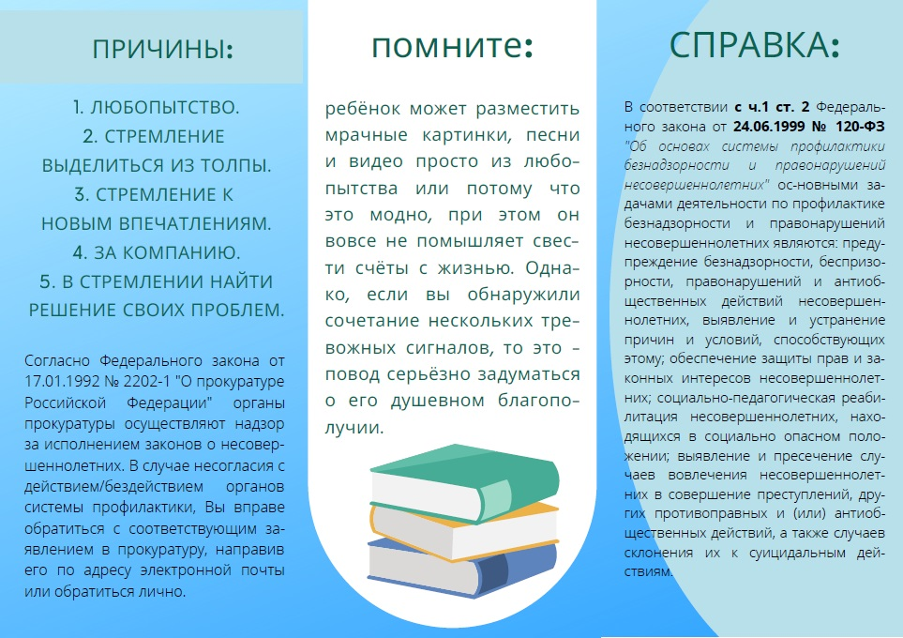

Адрес страницы: http://izmaylowo.mos.ru/your-safety/detail/9741290.html
Управа района Измайлово города Москвы

